2019年江苏省镇江市中考物理一模试卷
一、选择题
1.下列现象中，可用光的反射原理解释的是（ ）
A. 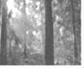林间光柱 B. 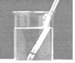筷子“折断”
C. 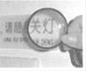放大文字 D. 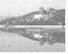山的倒影
2. 下列能源属于不可再生能源的是（ ）
A. 风能 B. 水能 C. 太阳能 D. 核能
3.家庭电路中，下列情形不会引起熔丝熔断的是（ ）
A. 火线与零线短路 B. 用电器与电路接触不良
C. 接入了大功率的用电器 D. 接入的用电器数量过多
4.下列实验装置图中，能用来说明磁场对通电导线有力的作用的是（ ）
A. 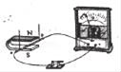 B. 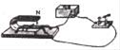
C. 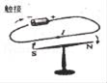 D. 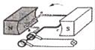
5.如图所示，马蹄形磁体水平放置，导线ab与灵敏电流计组成闭合电路、下列操作能使电流计发生偏转的是（ ）
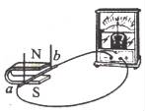
A. 导线ab静止不动
B. 导线ab水平向左运动
C. 导线ab在竖直方向运动
D. 马蹄形磁体竖直向上运动
6.如图所示，闭合开关S后灯L不亮，用测电笔测试c处，氖管发光，则发生的故障可能是（ ）
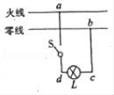
A. 火线与零线短路 B. a、d之间某处断路
C. b、c之间某处断路 D. 灯L的灯丝烧断
7.关于光现象，下列说法不正确的是（ ）
A. 海市蜃楼是光的折射形成的
B. 能够从不同方向看到不发光的物体，这是由于漫反射的缘故
C. 透过书桌上的玻璃板看玻璃板下面的字，看到的是字的实像
D. 阳光下人的影子是光的直线传播形成的
8.凸透镜和凹透镜的光学性质不同，为判别直径相同的两个透镜的种类，现分别将它们正对太阳光，再把一张纸放在它的下方，在纸上分别得到大小不同的甲、乙两个光斑，透镜与光斑的大小如图所示（d₁＜d＜d₂）．则根据这两个光斑（ ）
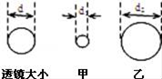
A. 甲、乙均能准确判断透镜的种类
B. 甲能准确判断透镜种类而乙不能
C. 乙能准确判断透镜的种类而甲不能
D. 甲、乙均不能准确判断透镜的种类
9.将物体分别放在甲、乙凸透镜前，物距相同，通过甲透镜成正立放大的像，通过乙透镜成倒立缩小的像。图是平行于主光轴的光线通过甲透镜的光路图，图中哪幅图可能是平行于主光轴的光线通过乙透镜的光路图（ ）
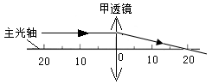
A. 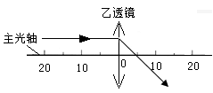 B. 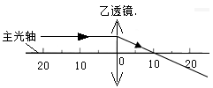
C. 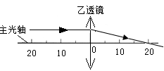 D. 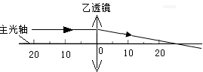
10.如图所示，电源电压保持不变，热敏电阻R_{t}的阻值随温度的升高而减小、闭合开关，当温度降低时（ ）
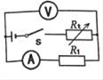
A. 电压表示数变大，电路消耗的总功率变大
B. 电压表示数变小，电路消耗的总功率变大
C. R₁消耗的功率与电流表示数的平方之比变小
D. 电路消耗总功率与电源电压之比变小
11.如图所示的电路，R₀为定值电阻，R₁为滑动变阻器，Q为滑片，R、U和P分别表示QN段的阻值、两端电压和消耗的电功率，I为电流表示数、则移动Q的过程中，下列图象正确的是（ ）
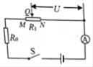
A. 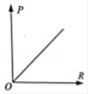 B. 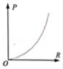
C. 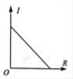 D. 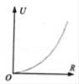
12.如图甲所示，电源电压不变，R₁＝10Ω，滑动变阻器R₂标有“5Ω1A”字样。当R₂的滑片P在b端且只闭合开关S、S₁时，电流表的示数为0.4A；当R₂的滑片P在a端且同时闭合S、S₁、S₂时，灯泡正常发光；当R₂的滑片P在b端且只闭合开关S、S₂时，电压表的示数为3V；如图乙是灯泡的电流﹣电压图象，下列说法正确的是（ ）
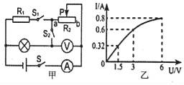
A. 电源电压4.5V
B. 灯泡的额定功率是3.6W
C. 灯泡正常发光时，灯丝电阻是5Ω
D. 当R₂的滑片P在b端且只闭合开关S、S₂时，灯泡的功率为1.8W
二、填空题
13.电视机遥控器是通过出_____（选填“红外线”或“紫外线”）来实现遥控、彩红是由光的_____现象来形成的，小孔成像的原理是_____
14.微风吊扇通电后扇叶转动，拔下插头，插头处接发光二极管，旋转叶片后二极管发光,这是__________现象过程中______能转化______能
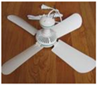
15.小磁针静止时N极所指是地磁的_____（选填“南极或北极”）：如图甲所示。一个条形磁铁摔成两段，取右边的一段靠近小磁针，小磁针静止时的指向如图乙所示，则右边这处裂纹的磁极是_____极。如果把这段磁铁沿裂纹吻合放在一起（如图甲），这两段会相互_____（选填“吸引”或“排斥”）。
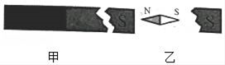
16.如图所示的四幅图，有的能够说明近视眼或远视眼的成像原理，有的给出了近视眼或远视眼的矫正方法，能够说明远视眼的成像原理的是_____图，表示矫正近视眼的是_____图。用照相机拍一朵盛开的荷花，若要把荷花的像拍得更大些，则应使照相机的镜头_____荷花（选填“远离”或“靠近”）
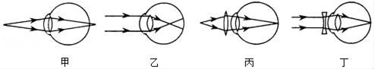
17.某水电壶工作2min，使图示电能表的转盘转过150r，则电水壶消耗的电能为_____kW•h，电功率为_____kW，这些电能可供一只“220 10W”的节能灯正常工作_____h。
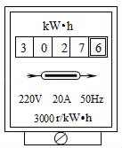
18.如图所示，当光从水中斜射入空气中时，在分界面同时发生反射和折射，反射角____入射角，折射角____入射角(以上两空均填“大于”“等于”或“小于”)，当入射角增大到一定程度时，折射角会先到达90°，入射角继续增大时，便没有了____(选填“反射光线”或“折射光线”)，光纤通信就是利用了此原理来减少光在传播过程中的能量损失。
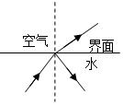
19.如图甲是“探究光的反射规律“的装置。将一张白色硬纸板垂直放置在平面镜上，实验中使用可折转的硬纸板，除了能呈现光路外，另一个目的是_____：如图乙是“探究平面镜成像特点”的装置，实验中，采用透明玻璃板代替平面镜，能在观察到A蜡烛像的同时，也能观察到B蜡烛，从而确定像的_____，同时比较了像和物_____的关系
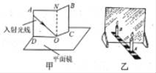
20.如图所示，平面镜竖直放置在水平面上，一支直立的铅笔从平面镜前50cm处，以2cm/s水平速度垂直向平面镜匀速靠近，则铅笔在平面镜中所成像的大小_____（选填“变大”“变小”或“不变”），经过2s，铅笔与它的像之间的距离为_____cm，若平面镜顺时针转图中虚线位置，铅笔的像将与铅笔_____（选填“垂直”或“不垂直”）：若平面镜沿竖直位置向上移动，则镜中的像_____（选填“向上”、“向下”或“不”）移动
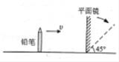
21.灯泡L标有“2.5V0.4A“字样，定值电阻R的阻值为10Ω，如图所示，电源电压可调，灯泡L正常发光时的电阻_____；当电源电压为3V时，电压表示数为2V，则灯L的实际功率_____；当L的功率是1W时，电路消耗的总功率为_____W（灯泡的电阻随温度的变化而变化）。
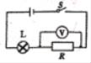
三、解答题
22.画出图中物体AB在平面镜中所成的虚像。
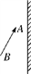
23.如图所示为小黄家客厅的实物电路图。请你用笔画线代替导线，把三孔插座和带有开关的电灯分别正确地接入电路中。
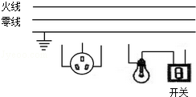
24.如图，小磁针静止时的情况，请在虚线上标出磁感线的方向，并在括号内标明电源的“+”或“﹣”极。
（ ）
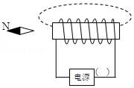
25.某同学探究“电功大小与什么因素有关”实验装置如图所示，其中A、B为装有某种液体的烧瓶，R₁、R₂为电阻丝，且R₁＞R₂．主要操作为：①将R₁、R₂如图连接，闭合开关，记录时间t内两烧瓶中温度计示数的变化：②将R₁、R₂如图连接，闭合开关，记录时间t内两烧瓶中温度计示数的变化
（1）为缩短实验时间，烧瓶中的液体应选择_____（选填“水”或“煤油”）；实验时应控制两瓶中液体的初温和_____相等
（2）在操作①中是为了探究电功大小与_____关系；
（3）在操作②中某时刻观察到烧瓶B中温度计示数比烧瓶A中的大，由此可得出结论是：在电压和通电时间一定时，_____
（4）本实验是利用温度的变化来比较电功大小的，下列实验未用到此方法的是_____
A．通过水流来理解电流的形成
B．通过海绵的形变程度来反映压力的作用效果
C．通过木块滑行距离的远近来比较动能的大小
D．通过吸引大头针的数目米反映磁铁磁性的强弱
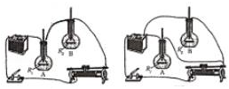
26.在探究凸透镜成像规律时，
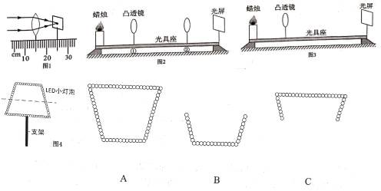
（1）如图所示，凸透镜的焦距为_____cm
（2）组装器材时，应使烛焰、凸透镜和光屏三者的中心在凸透镜的_____上；
（3）如图所示，当他将蜡烛、光屏位置固定后，左右移动透镜，发现透镜在①、②两个位置时，屏上都能得到清晰的倒立的像，则与在位置②相比凸透镜在位置①时所成的像_____（选填“较大“或校小”）：照相机就是利用了凸透镜处于位置_____（选填“①“或“②”）时的成像规律
（4）当蜡烛、透镜和光屏位于如图中所示位置时，光屏上成清晰的像，现在凸透镜右侧靠近透镜处放置一个远视眼镜，为使光屏上仍能成一清晰的像，可将光屏向_____（选填“左”或“右”）移动
（5）如图是用LED小灯泡制成的发光体，小明用该发光体替换如图中的蜡烛进行实验时，用黑纸紧贴发光体将虚线以上部分遮挡住，则光屏上可看到的像是_____
27.甲、乙两同学在测量小灯泡电功率的实验中，所用小灯泡的额定电压为2.5V：
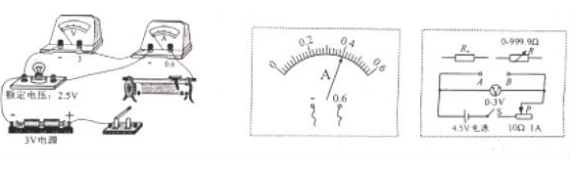
（1）甲同学实验电路如图所示。
请用笔画线代替导线将如图中滑动变阻器连入电路，使之接入电路的阻值最大，若闭合开关后灯泡灯丝发生断路故障，则电流表示数_____电压表示数_____（选填“为0”或“不为0”）
（ ）
①当电压表示数为2V时，电流表示数如图所示，电流表示数为_____A，小灯泡的功率为_____W
（2）乙同学的实验电路如图所示，相关器材规格已在图中标明，
①他的测量步骤如下：
第1步：将小灯泡接在电路中A、B两点间，闭合开关S，调节滑动变阻器滑片P至适当位置，使电压表的示数为2.5V，断开开关S，移走小灯泡。
第2步：再将电阻箱R接在A、B两点间，闭合开关S，保持滑动变阻器滑片位置不变调节电阻箱使电压表的示数仍为2.5V此时电阻箱接入电路中的阻值为5欧姆，则乙同学测得小灯泡的额定功率_____W
②在第2步中，若乙同学无意中将滑动变阻器的滑片P向右移动少许，则他测得小灯泡的额定功率将偏_____，设滑片P的右移使滑动变阻器接入电路的阻值变化了1Ω，则他测得小灯泡的额定功率为_____W
28.如图所示，R₁、R₂为定值电阻。如图为通过R₁的电流与其两端电压的关系图象，已知R₂的阻值为10Ω，通过R₂的电流为0.6A．求；
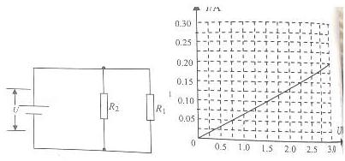
（1）R₁的阻值
（2）电源电压
（3）1min内R₁消耗的电能
29.某同学设计的一个温控电加热装置，原理如图所示，电压U＝6V，R_{t}为热敏电阻其阻值随加热环境温度的升高而增大。电磁铁线圈电阻不计，当线中的电流I＞＝10mA时，铁吸下与下触点A接触；当I＜10mA时，衔铁松开与B触点接触，U₂＝220V，R₁＝48.4Ω
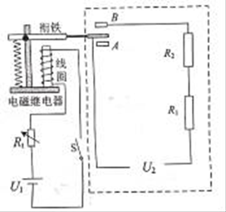
（1）衔铁刚被吸下时，求R_{t}阻值；
（2）仅需在线框内加一根导线，即可安现该电加热器具有加热和保温功能请用笔画线画出这根导线
（3）求该电加热器处于加热挡时的电功率
（4）若该电加热器的保温时功率是加热时功率的10%，求R₂的阻值
30.如图所示，电源电压恒为12V，电压表的量程为0～3V，电流表的量程为0～0.6A，滑动变阻器的规格为“30Ω，1A”小灯泡标有2.5V1.25W“字样，通过它的电流与两端电压的关系图象如图所示，
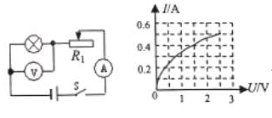
（1）当灯泡两端电压为1.5V时，求小灯泡的电阻；
（2）为保证电路安全，求滑动变阻器的范围；
（3）若滑动变阻器的规格为“10Ω1A”，为能将小灯泡调节至正常发光，可采用在电路中串联一定值电阻R₀的方法，求R₀的阻值应满足的条件。

